Reporte niveles de Bandit
Título: Bandit Level 6 - 7
Objetivo del nivel: Obtener la contraseña del archivo oculto en el directorio inhere que pertenece al usuario bandit7 y al grupo bandit6, pesa 33 bytes.
Herramientas utilizadas: ls , cd , cat , file , du , find
Pasos realizados:
Ocupar ls para mostrar los archivos del directorio actual.
Ocupar cd para moverse a inhere.
Ocupar fin para localizar el archivo solicitado.
Evidencia de realización:
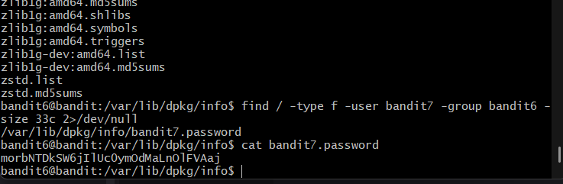

Explicación de por que funciona la solución: find busca el archivo con los parámetros solicitados, funciona porque ya da la ruta del archivo donde se encuentra, solamente se abre ocupando cat al llegar a la carpeta de info.
Password o resultado obtenido: morbNTDkSW6jIlUc0ymOdMaLnOlFVAaj
Dificultados o retos encontrados: Llegar a la carpeta raíz, pero esto se puede hacer con cd /
Aprendizaje/reflexiones: El repositorio es más grande de lo que parece, no siempre se aparece en un inicio en la raíz de todos los archivos.

